OpenClaw源码解析--一：技术架构解析
4th Mar 2026

概述
OpenClaw是一个个人AI助手平台，跑在自己的设备上，笔记本、云服务ECS、Mac Mini、或云容器。它把AI模型和各种工具，链接到日常用的聊天App，例如WhatsApp、Telegram、飞书、钉钉等。
OpenClaw把AI助手当作基础设施来构建，而不只是优化提示词。打个比方，普通聊天机器人像一个只会接电话的客服，你问它什么它答什么。
而OpenClaw更像是给AI搭了一整套办公系统，有会话管理、有记忆系统、有工具权限控制、有消息路由。
AI模型扮演大脑的角色，OpenClaw负责落地。AI模型的API调用还是通过Anthropic、OpenAI等服务商，但对话记录、工具执行、会话状态、所有调度逻辑，全部留在本地设备上。
下面的功能，则完全是自主控制：
- 助手跑在哪里
- 消息怎么路由
- 能用哪些工具
- 会话之间怎么隔离

OpenClaw系统架构
OpenClaw的系统架构，以及几个组件之间如何配合，参见下图：
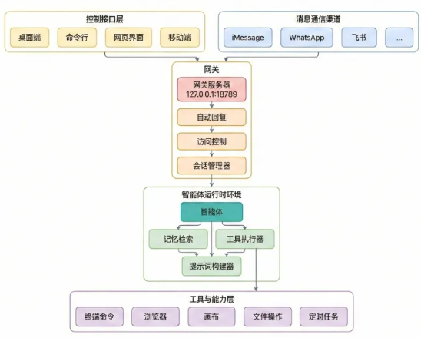
图 1：OpenClaw系统架构
OpenClaw不是一个套了层壳的AI聊天机器人，它是一个AI Agent的操作系统。它采用调度中心架构，像一个机场调度中心，所有航班（消息）都经过一个中央他太（gateway网关），由它分配到正确的跑到（Agent）。核心有两大模块：
- 网关（Gateway）：一个WebSocket服务器，链接各种聊天平台和控制界面，把收到的消息派发给Agent运行时处理；
- 智能体（Agent）：真正干活的核心引擎，组装上下文、调用AI模型、执行工具操作（比如浏览网页、操作文件、定时任务等）、保存状态。
把消息通信、接口层和AI怎么思考和执行（Agent）彻底分开。这样就有了一个统一的AI助手，不管从WhatsApp、飞书，还是钉钉发消息，都能接入。而且会话状态和工具权限都在本地设备上集中管理。
OpenClaw怎么让人在不改核心代码的情况下，扩展新功能？OpenClaw的设计哲学是开放扩展，不改核心。可以通过4个插件（Plugin）在四个方向上扩展：
- 渠道插件（channel plugin）：添加新的聊天平台、比如飞书、钉钉；
- 记忆插件（memory plugin）：换一种存储后端，比如用向量数据库代替默认的SQLite；
- 工具插件（tool plugin）：添加自定义能力，比如除了内置的命令行、浏览器、文件操作之外的新工具；
- 模型提供商插件（provider plugin）：接入自定义的AI模型自己部署的模型
插件代码放在extensions/目录下，系统会自动扫描、发现和加载。
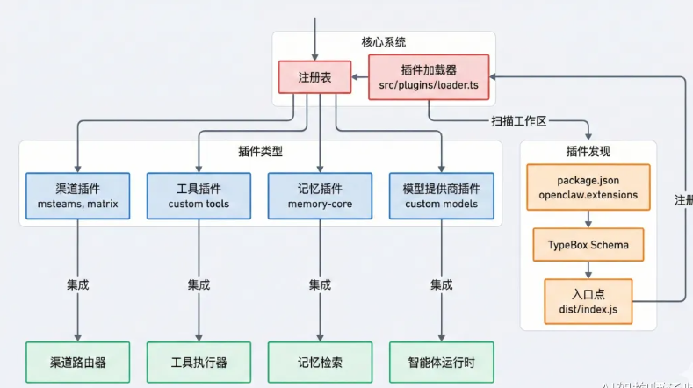
图 2：插件发现机制

OpenClaw核心组件

渠道适配器
OpenClaw怎么对接各种聊天平台，把不同平台的消息翻译成统一的格式？每个聊天平台都有一个专门的适配器，有些是内置的（比如Telegram、Discord），有些可以通过插件添加。不同平台的API和协议千差万别，但每个适配器都做同样的四件事情：
- 身份验证（Authentication）
不同平台的验证方式不一样：
- WhatsApp：用QR码配对（通过Baileys库），凭据保存在本地
- Telegram/Discord：用Bot Token（机器人令牌），通过环境变量配置
- iMessage：需要MacOS原生继承，必须在真正的Mac上运行
- 收消息并解析（inbound Message Parsing）
各平台的数据格式差异非常大，适配器的工作是把他们统一。不管消息是从WhatsApp还是飞书来，提取文字、图片、音频、视频、文档、表情反应和回复上下文后，OpenClaw的其他部分就不需要平台操心了。
- 访问控制（Access Control）
这是渠道层面的安全关卡：
- 白名单（Allowlist）：指定哪些手机号/用户名可以跟你的Bot对话；
- 私聊策略（DM policy）：默认是对模式、陌生人发消息得先审批才能通过；也可以设成“开放”或“禁止”。
- 群聊策略：可以要求Bot只在被@提到时才恢复，还能设群级别的白名单
- 发消息并格式化（outbound message formatting）
每个平台的Markdown格式、消息长度限制、媒体上传方式都不一样。适配器负责处理这些，长消息自动切分、markdown格式转换、媒体文件上传、设置在“正在输入”的提示。

控制界面
除了聊天App，还有哪些方式可以操控OpenClaw？OpenClaw提供了四种交互方式：
- 网页界面（Web UI）
用浏览器打开http://127.0.0.1:18787就行，能聊天、管配置、查会话、监控状态。
- 命令行工具（CLI）
- macOS菜单栏应用
- 手机端

网关控制平台（Gateway Control Plane）
网关是整个系统的大脑中枢，所有消息和指令都经过它。网关就像一个快递分拣中心，所有包裹（消息）进来后，由它检查收件人信息、分配到正确的分拣线（Agent），最后把回复发出去。

技术细节
- 基于Node.js 22+，使用WebSocket协议；
- 默认只绑定到127.0.0.1，不对外暴露；
- 所有WebSocket消息都有严格的格式校验，发送格式不对会被立刻拒绝；
- 采用事件驱动而非轮询，客户端订阅事件，不用反复处理有没有消息；
- 所有可能产生副作用的操作都需要幂等键（Idempotency Key），防止重复执行

核心设计原则
- 一台机器只跑一个网关（因为WhatsApp协议限制只能单设备）
- 协议全部有类型定义和校验；
- 本地链接可以自动信任，远程链接需要验证

Agent

Agent工作流程
Agent是真正跑AI对话和工具执行的地方，相当于AI的工作台。
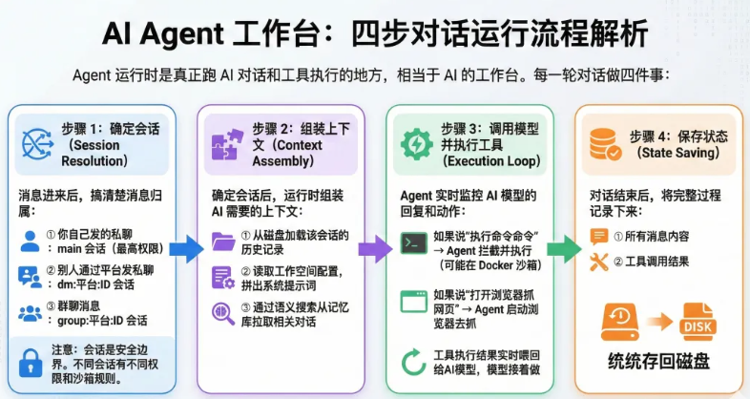
图 3：Agent四步对话运行流程解析
Agent运行时每一轮对话做四件事情：
- 确定会话（Session Resolution）
消息进来后，先确定消息所属会话：
- 自己发送的私聊：main会话（权限最高）
- 别人通过某个平台发发的私聊：dm平台会话
- 群聊信息：group会话
会话不只是个标签，还是一个安全边界。不同类型的会话有不同的权限和沙箱规则。
- 组装上下文（Context Assembly）
确定会话后，运行时会组装AI需要的上下文信息：
- 从磁盘加载该会话的历史记录
- 读取工作空间里的配置文件，拼出系统提示词（System Prompt）
- 通过语义搜索从记忆库里拉取相关的历史对话
- 调用模型并执行工具（execution loop）
AI模型开始回复时，Agent会实时监控：
- 如果模型说“执行一个命令行命令”，Agent拦截并执行（可能在Docker沙箱）
- 如果模型说“打开浏览器抓某个网页”，Agent启动浏览器去抓
- 工具执行结果实时喂回给AI模型，模型接着往下做
- 保存状态
对话结束后，把所有消息、工具调用结果都存回磁盘。

核心技术点
- 系统提示词框架（system prompt architecture）
OpenClaw如何把多个配置文件拼成一份完整的AI执行计划？
OpenClaw的系统提示词不是一个写死的文件，而是由多个来源组装而成
- 工作空间配置文件
AGENTS.md：核心指令，定义Agent能做什么、不能做什么（基线规则）
SOUL.md：人格和语气指导，Agent说话的风格（可选）
TOOLS.md：用户写的工具使用备注（可选）
- 动态上下文
会话历史：最近的对话记录
技能文件（skills）：特定任务的操作指南
记忆搜索结果：语义相关的历史对话
- 工具定义（自动生成）：
内置工具：命令行、浏览器、文件操作等；
插件工具：通过扩展系统注册的自定义工具
这种可组合的设计意味着：只需要编辑工作空间中的文件，就能改变Agent的行为、风格和能力，完全不需要改变源代码。
值得注意的是，OpenClaw不需要把所有技能一股脑儿塞进提示词中，OpenClaw只会智能筛选，只注入当前这轮对话需要的技能，避免提示词太长导致AI表现下降。

OpenClaw的交互和协调

Canvas画布和A2UI
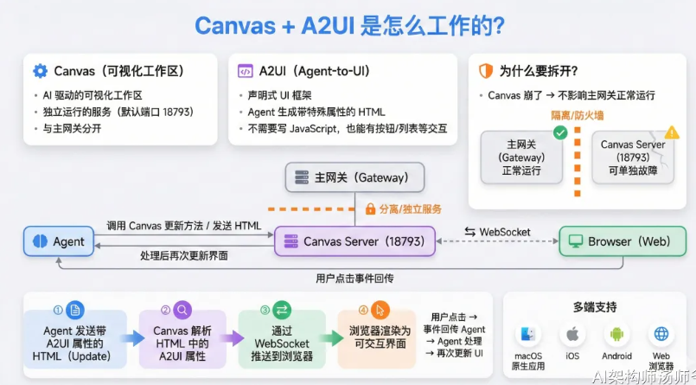
图 4：Canvas + A2UI工作流程
Canvas是一个由AI驱动的可视化工作区，可以把它理解成一块 “画板” ，AI可以在上面画出各种可交互的界面，比如按钮、列表、表单等等。
而A2UI（Agent-2-UI）就是AI用来“画”这些界面的工具。AI不需要写复杂的代码，只要生成一些带特殊标记的HTML，就能让界面元素活起来，用户点击后AI还能收到反馈并作出相应。
Canvas是一个独立运行的可视化工作区服务（默认端口18793），跟主网关是分开的。好处是Canvas崩了也不影响网关的正常运行。
- 交互流程
- Agent调用Canvas更新方法，发送一段HTML
- Canvas服务器解析HTML里的A2UI属性
- 通过WebSocket推送到浏览器
- 浏览器渲染成可交互的界面
A2UI全称是Agent-to-UI，是一套声明式框架。Agent只需要生成带特殊属性的HTML，就能创建按钮、列表等交互元素，不需要写JavaScript。用户点击按钮后，事件会传回Agent，Agent处理完再更新界面。
Canvas支持macOS原生应用、iOS、Android和Web浏览器。

语音唤醒和对话模型（Voice Wake & Talk Mode）
可以用语音跟OpenClaw对话，就像跟Siri对话一样。
在macOS、iOS、Android上，可以说“Hey OpenClaw”唤醒助手，或者用快捷键按住说话。音频会 发到Eleven Labs做语音识别，Agent处理后再用语音合成把回复念出来。对话模式（Talk Mode）支持连续对话，设置可以在Agent说话时打断它。

多Agent路由（Multi-Agent Routing）
你可以让不同的聊天渠道/群组使用完全不同的AI助手实例，各自独立。
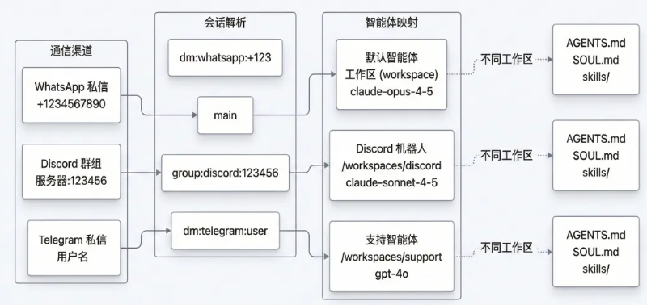
图 5：Multi-Agent Routing
比如你想让：
- Discord服务器的Bot用Claude Sonnet，性格像个友好的版主
- Telegram的客服私聊用GPT-4，语气更正式，工具权限不同
通过配置就能搞定，每个Agent实例有自己的工作空间、模型和行为设定。这带来了很多玩法：
- 不同社区用不同的人设；
- 不同场景开放不同的工具；
- 给不信任的用户设立隔离沙箱；
- 在一个渠道试新功能，不影响其他已有的Agent

Agent之间的通信：会话工具
Agent之间怎么互相沟通和协作？OpenClaw提供一组会话工具，让不同的Agent可以互相传话、协作：
- Sessions_list：查看有哪些活跃会话
- Sessions_send：给另外一个会话发消息
- Sessions_history：查看另一个会话的对话记录
- Sessions_spawn：创新会话来委派任务

定时任务（Cron Jobs）和外部触发器（Webhooks）
怎么让Agent定时干活或外部事件触发？
- 定时任务：比如每天早上9点自动生成日报
- Webhooks：外部服务（比如飞书多维表格）可以触发Agent执行操作
两者都是通过配置文件设置，不需要写代码。

深入解析：一条消息的完整生命周期
从在WhatsApp发一条消息，到收到AI回复，中间经历哪些步骤？
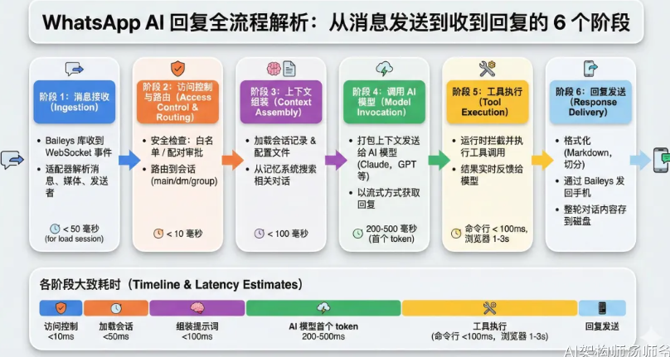
图 6：一条消息的完整生命周期
以WhatsApp为例，完整流程分为6个阶段：
- 消息阶段（Ingestion）
网关收到WhatsApp服务器的WebSocket事件。WhatsApp适配器解析这个事件，提取出消息文字、媒体附件和发送消息。
- 访问控制与路由（Access Control & Routing）
消息先过安全检查：
这个发送者在白名单吗？
如果是第一次私聊，配对审批通过了吗？
没通过？消息到此为止。
通过后，系统确定用哪个会话处理：
你自己发的 -> main会话（最高权限）
别人私聊 -> dm 会话
群聊 -> group会话
- 阶段3：上下文组装（Context Assembly）
Agent运行时加载对应的会话记录，读取配置文件拼出系统提示词，并从记忆系统中搜索语义相关的历史对话。
- 调用AI模型（Model Invocation）
组装好的上下文打包给你配置的AI模型（Claude、GPT等），以流式获取回复。
- 工具执行（tool execution）
AI回复过程中如果需要调用工具（比如执行命令、打开浏览器），运行时会拦截并执行，结果实时反馈给模型继续生成。
- 回复发送（response delivery）
回复内容经过WhatsApp适配器格式化（markdown转换、长消息切分），通过网关发回你的手机。最后，整轮对话的所有内容存到磁盘。

数据存储和状态管理
OpenClaw把数据存在哪、怎么存？简单来说，OpenClaw会把对话记录、配置信息、记忆数据等等，都存在本地设备上。存储方式设计的很科学，既能保证数据安全，又方便检索和使用。
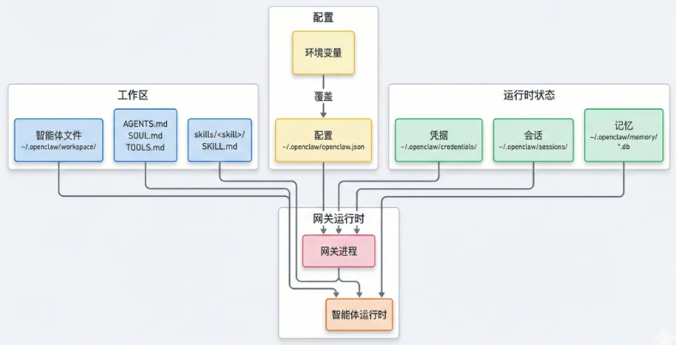
图 7：数据存储和状态管理

配置文件
主配置文件在~/.openclaw/openclaw.json，用JSON格式（可以写注释、允许末尾逗号，手动编写更舒服）。
配置是分层的：环境变量 > 配置文件 > 内置默认值。
敏感信息（比如token）可以放环境变量，静态配置文件。

会话状态与压缩（Session State and Compaction）
每个对话会以会话文件的形式存在~/.openclaw/sessions/下，采用追加式事件日志格式，支持分支。
为了不超出AI模型的上下文长度闲置，OpenClaw会自动压缩（Compaction），把较早的对话内容做摘要。
压缩前，系统会先把重要信息提取到记忆文件里，防止关键细节丢失。
会话ID的命名也有讲究，直接编码了“谁的会话”和“信任级别”:
- Agent<agentId>: main：你自己的主会话，权限最高
- Agent<agentId>:<channel>:dm:<id>：别人的私聊，默认为沙箱隔离
- Agent<agentId>:<channel>: group:<id>：群聊，默认沙箱隔离

记忆搜索（memory Search）
OpenClaw怎么记住以前聊过的东西，并在需要时自动找出来？OpenClaw会维护一个可搜索的对话记忆库。当问问题时，系统自动搜索过去的对话，找到语义相似的内容注入当前上下文。
- 存储和索引
记忆数据库在SQLite数据库里，带有向量嵌入（vector embedding，简单说就是把文字转换成数字，方便计算相似度）。
搜索方式是混合搜索：
- 向量相似度（语义匹配）：理解意思接近的内容
- BM25关键词匹配：精确匹配特定词汇
- 工作空间中的记忆文件
除了自动搜索的对话记录，你还可以手动维护结构化的记忆文件：
- MEMORY.md：长期记忆，存放稳定的重要信息（只在私聊中加载，群聊中不会暴露）
- Memory/YYYY-MM-DD.md：每日笔记，记录当天的活动和上下文
- 向量嵌入模型选择
系统会按照优先级自动选择嵌入模型：
- 如果使用了本地模型，用本地的；
- 有OpenAI API key，用OpenAI
- 有gemini API key，用gemini
- 都没有，记忆搜索功能金庸
- 索引管理
- 文件监控器会自动检测记忆文件的变化并重新索引
- 换了嵌入模型会自动全量重新索引。
- 还有实验室功能可以把整个对话历史都索引起来。
- 凭据管理（credentials）
敏感的认证数据存在~/.openclaw/credentials/，文件权限限制为0600（只有文件主人能读写），自动排除在版本控制之外，防止泄露。

OpenClaw的安全架构
OpenClaw怎么层层设防，保护系统安全？OpenClaw采用多层防御策略，多层安全措施叠加，每层保护不同的方面。

网络安全（Network Security）
默认情况下，网关只绑定到127.0.0.1，外面谁也连不进来。如果需要远程访问，推荐两种方式：
- SSH：通过加密隧道转发（推荐）
- Tailscale：一种组网工具，可以把你的设备组成私有网络

身份验证与设备配对（authentication & device paring）
- Token/密码认证：非本地链接都需要提供认证信息
- 设备配对：每个链接的设备都有唯一的设备ID和密钥。新设备首次链接时，本地设备可以自动通过，远程设备需要签名验证并手动审批。
配对通过后，设备会获得一个令牌，之后链接无需要重复审批。

渠道访问控制（channel Access control）
- DM 配对：陌生人首次发私聊时，系统不处理消息，而是给一个配对码。手动审批后才放行。
- 白名单：明确指定允许的手机号/用户名
- 群聊策略：可以要求@提到Bot才回复，还能设群级别白名单

工具沙箱（tool sandboxing）
怎么限制AI执行工具时的权限，防止失控？OpenClaw用Docker沙箱来隔离工具执行。基于会话的安全边界：
- 主会话（main）：自己操作的，完全信任，直接在主机上执行；
- 私聊会话（DM）：默认沙箱隔离，即使是已审批的联系人
- 群聊会话（Group）：默认沙箱隔离，因为多人参与风险更高
影响安全级别的关键设置
沙箱粒度：可以按会话隔离（最安全）、按Agent隔离、或共享（效率最高但隔离最弱）
- 主机暴露程度：容器能看到主机上的多少文件
- 网络访问：容器是否能联网
- 逃逸通道：绕过沙箱的高权限工具要严格控制
工具权限的优先级
权限是分层的，越往后越严格
工具配置 -> 模型提供商配置 -> 全局策略 -> 提供商策略 -> Agent策略 -> 群组策略 -> 沙箱策略。
群组和沙箱策略可以收紧权限，但不能放宽。

提示词注入防御（prompt injection defense）
如何防止恶意用户通过精心构造的消息来“劫持”AI助手的行为？两个核心手段：
- 上下文隔离：用户消息、系统指令、工具结果各自带有来源标记，互相分开，不容易被混淆；
- 选中最强模型：官方推荐能调用工具的Agent用最强的模型（如Claude Opus 4.6），因为越强的模型越不容易被忽悠。如果用小模型省成本，就要配合更严格的沙箱和权限限制。
此外还要做到：
- 保持私聊的配对/白名单机制；
- 群聊优先用@提及触发而不是“全天候在线”
- 把链接、附件、粘贴的指令默认当作“可能有恶意”来处理
- 敏感工具跑沙箱，密钥放在Agent够不到的地方

总结

